**Задание 9 версия 2**

Имеется следующая пневматическая схема:

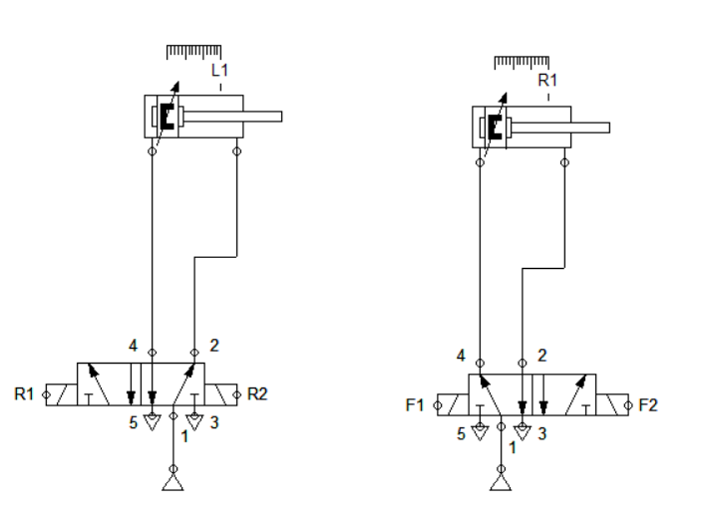

**Имеется:**

* Два распределителя 5/2 с электрическим управлением;
* Каждый распределитель управляет своим двух-канальным цилиндром;
* На цилиндрах датчики на максимальной длине;
* Две кнопки, одна с зажимом, другая без

**Реализовать** схему для следующего алгоритма:

* Нажимая на кнопку без зажима меняется положение первого цилиндра;
* Снова нажимая на кнопку без зажима выдвигается меняется положение второго цилиндра;
* Снова нажимая кнопку без зажима меняется положение первого цилиндра и т.д.
* Если зажата кнопка с зажатием, то данное действие выполняется автоматически.